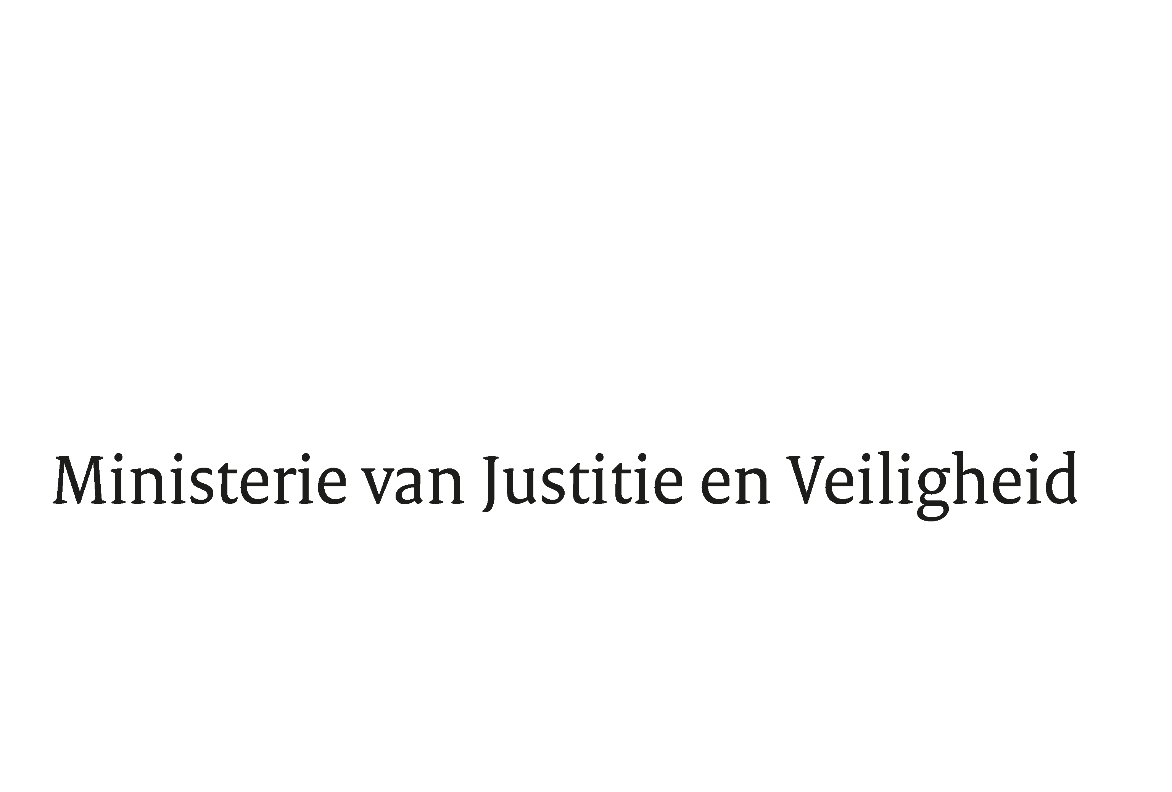

> Retouradres Postbus 20301 2500 EH Den Haag
Aan de Voorzitter van de Tweede Kamer
der Staten-Generaal
Postbus 20018
2500 EA DEN HAAG

Datum | 2 oktober 2019
Onderwerp | Beantwoording gestelde vragen tijdens schriftelijk overleg over de JBZ-Raad van 7-8 oktober 2019
Directie Europese en Internationale Aangelegenheden

Turfmarkt 147
2511 DP Den Haag
Postbus 20301
2500 EH Den Haag
www.rijksoverheid.nl/jenv

Ons kenmerk
2715032

Bijlagen
1

Bij beantwoording de datum en ons kenmerk vermelden. Wilt u slechts één zaak in uw brief behandelen.

Hierbij beantwoord ik de schriftelijke vragen van de Vaste Kamercommissie voor Justitie en Veiligheid met betrekking tot Asiel en Migratie dossiers die aan mij zijn gesteld op 1 oktober 2019 op basis van de geannoteerde agenda voor de JBZ-Raad van 7-8 oktober 2019 te Luxemburg en op basis van de overige door u geagendeerde brieven in het kader van een schriftelijk overleg.

De Staatsecretaris van Justitie en Veiligheid,

Ankie Broekers-Knol

